志愿通数据审核系统
使用手册
数据查看 · 来源追溯 · 逐条审核 · 覆盖管理
文档信息 | 内容
文档版本 | V1.0
适用系统 | 志愿通数据审核系统（本地审核环境）
适用角色 | 数据采集、数据审核、产品运营、项目管理人员
编制日期 | 2026年9月6日

内部使用文档

目录
本手册按实际使用顺序组织，既可从头阅读，也可直接定位到具体数据集。
章节 | 主要内容
1. 文档说明 | 使用范围、角色、基本原则
2. 快速开始 | 访问系统、完成一次审核的最短路径
3. 首页与导航 | 数据总览、左侧菜单、指标含义
4. 省份与年份 | 采集矩阵、灰色状态、范围页
5. 通用查询与详情 | 筛选、分页、详情抽屉、来源追溯
6. 审核操作 | 状态选择、审核人、备注、审计日志
7. 数据集审核要点 | 院校、计划、分数、覆盖、来源等分类规则
8. 推荐审核流程 | 按依赖关系组织审核批次
9. 覆盖与来源管理 | 覆盖口径、来源类型、网页与哈希
10. 常见场景 | 按省年审核、定位异常、核对分数
11. 故障排查与常见问题 | 连接、空列表、保存失败、性能
附录 | 状态、字段和审核记录用语

1. 文档说明

1.1 使用范围
本系统用于查看高校基础库及各省高考招录数据，核对来源和字段，并保存审核结论。它覆盖全国院校、批次与段次、计划发布批次、院校专业组、专业招生计划、专业录取线、一分一段、省级控制线、院校投档线、覆盖与缺口、来源档案等数据。

1.2 角色与职责
角色 | 主要职责 | 建议权限边界
采集人员 | 登记来源、导入数据、补充覆盖说明 | 不替代审核人员给出最终业务判断
审核人员 | 核对字段、来源、匹配关系并提交结论 | 按可验证事实审核，疑点标记“需复核”
产品/运营 | 查看覆盖率、缺口和审核进度 | 不直接改写原始采集事实
项目管理员 | 维护运行环境、账号和数据任务 | 定期备份数据库与来源文件

1.3 三条基本原则
- 来源优先：分数、位次、计划数等关键值必须能回溯到来源档案或官方页面。
- 不猜测缺失值：页面中的“—”、空值和“未标注”表示源数据未提供或当前未解析，不应凭经验补写。
- 审核与原始数据分离：提交审核只更新审核状态并新增审计记录，不会改写原始采集数据。

2. 快速开始

2.1 访问条件
项目 | 默认值 | 检查方法
前端地址 | http://127.0.0.1:5173 | 浏览器打开后应显示数据总览
后端服务 | http://127.0.0.1:8080 | 前端能显示统计卡片和列表即表示通信正常
数据库 | MySQL 3306 | 列表查询和审核保存均依赖数据库
推荐浏览器 | Chrome / Edge 最新稳定版 | 建议窗口宽度不低于 1280 像素

提示：如果首页能打开但所有统计均为 0，通常是后端或数据库未连接，而不是系统真的没有数据。

2.2 完成一次审核的最短路径
1. 进入“省份与年份”，选择目标年份和省份。绿色或蓝色通常表示已有数据；灰色表示尚未收集。
2. 进入范围页后，选择需要审核的数据集，例如“省级控制线”或“院校投档线”。
3. 使用关键词、科类、批次、分数范围和审核状态等条件缩小列表。
4. 点击行或“详情”，核对完整字段、来源标题、来源地址、稳定 ID 和历史审核记录。
5. 点击“审核”，选择结论，填写审核人；存在疑点时填写可复现的备注并保存。

2.3 第一次使用建议
- 先浏览“数据总览”和“覆盖与缺口”，了解当前采集范围，再开始逐条审核。
- 优先从一个省份、一个年份、一个数据集开始，避免审核上下文混淆。
- 首次提交时认真填写审核人姓名；系统会在当前浏览器中记住，后续仍可修改。

3. 首页与导航
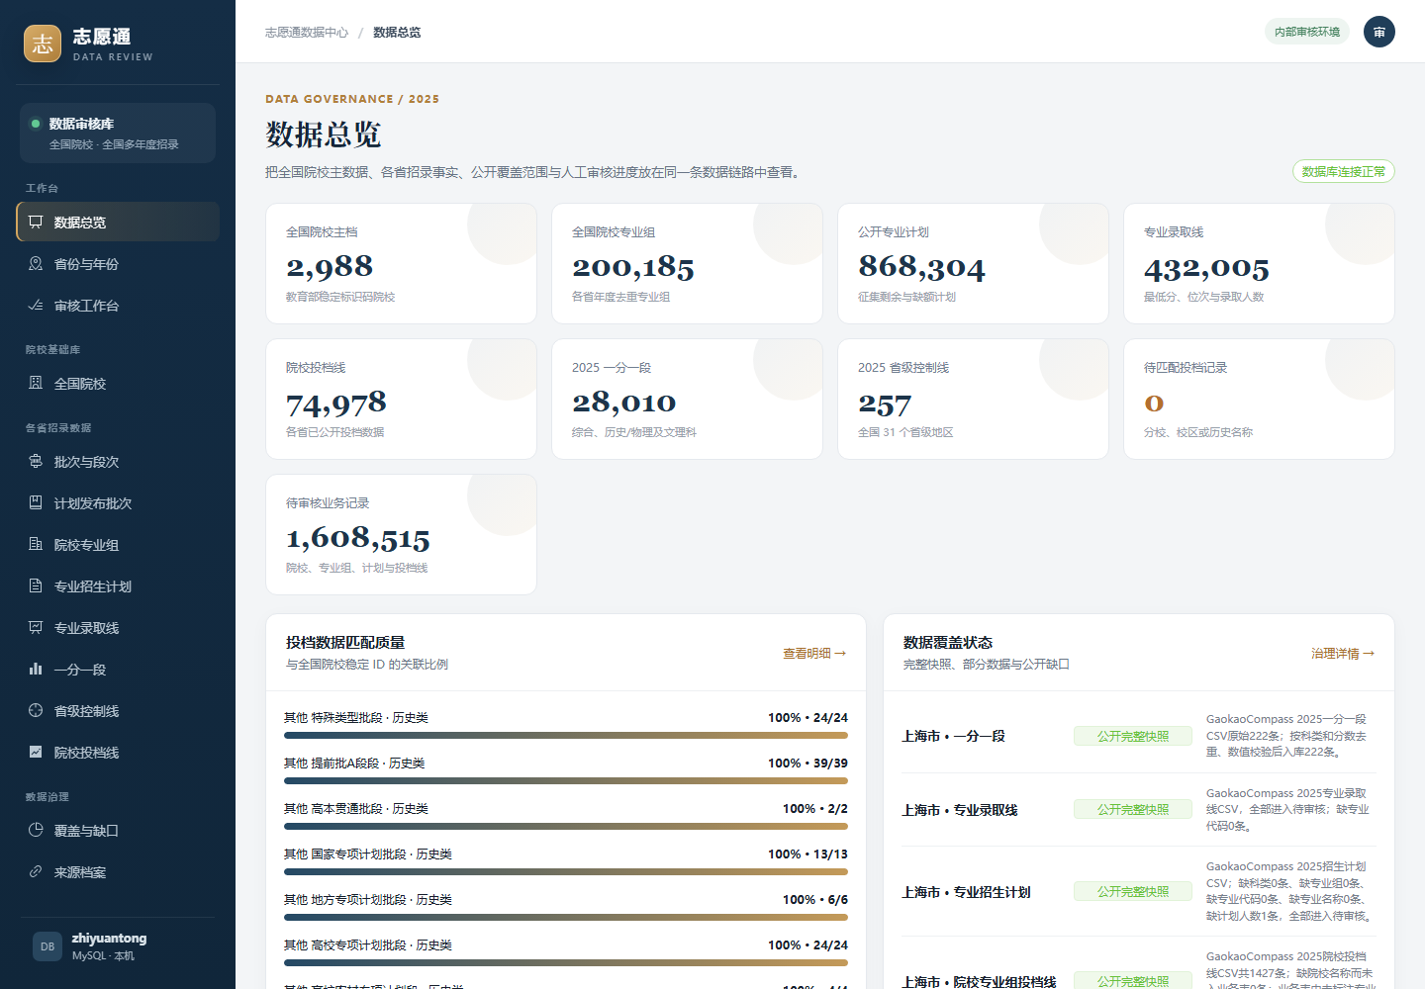
图 1 数据总览：首页集中显示数据规模、匹配质量与覆盖概况

3.1 统计卡片怎么读
首页统计卡片是当前数据库的即时汇总。截图时可见全国院校 2,988 所、院校专业组 200,185 条、专业招生计划 868,304 条、专业录取线 432,005 条、院校投档线 74,978 条、2025 一分一段 28,010 条、2025 省控线 257 条。数量会随重新导入、补采和数据治理而变化。
指标 | 用途 | 重点关注
院校/专业组/计划/分数线数量 | 判断数据规模与导入结果 | 异常突增、突减或长期为 0
未匹配投档线 | 发现无法关联到院校基础库的记录 | 应优先完成学校代码和名称映射
待审核业务记录 | 评估审核工作量 | 只表示当前审核状态，不等同于数据缺失
匹配质量 | 查看稳定 ID 关联情况 | 未匹配项需追查代码、别名、年份口径
最近覆盖状态 | 快速查看省年数据覆盖 | 部分覆盖和暂无公开全量需阅读备注

3.2 左侧导航
分组 | 菜单 | 作用
工作台 | 数据总览 | 全局数据量、匹配质量、覆盖状态
工作台 | 省份与年份 | 按 31 个省级地区和年份切换审核范围
工作台 | 审核工作台 | 集中进入各类待审核业务数据
院校基础库 | 全国院校 | 审核学校稳定 ID、教育层次、主管部门等
各省招录 | 批次/发布批次/专业组/计划/录取线/一分一段/省控线/投档线 | 查看和审核各省招录业务数据
数据治理 | 覆盖与缺口 | 记录公开数据可得性、采集范围和缺口
数据治理 | 来源档案 | 核对来源发布方、标题、日期、网页和文件哈希

4. 省份与年份分类
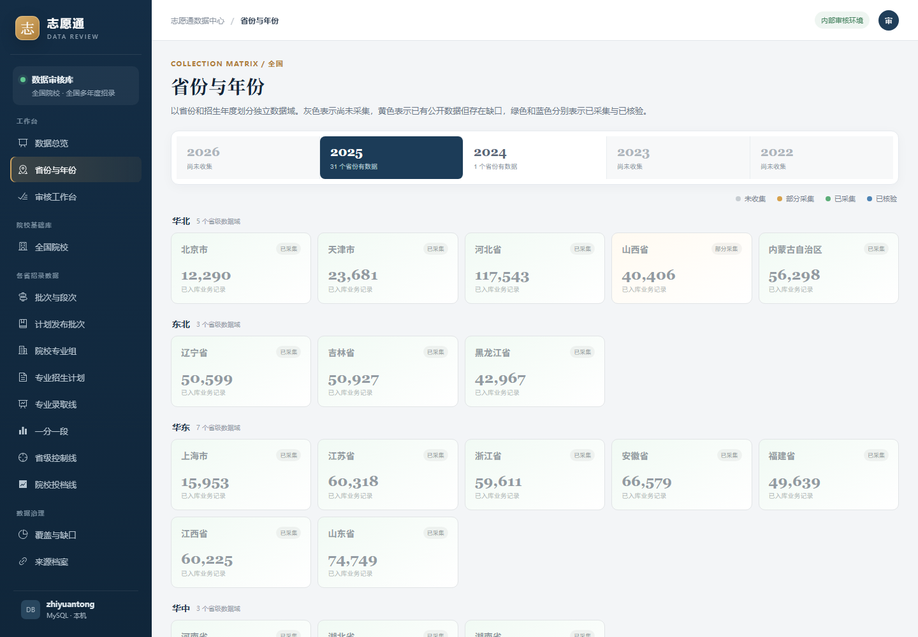
图 2 省份与年份矩阵：尚未收集的省份和年份以灰色显示

4.1 状态颜色
显示状态 | 常见颜色 | 含义 | 审核动作
未收集 | 灰色 | 当前省份与年份尚无业务数据 | 不要误判为查询错误；记录采集任务
部分采集 | 黄色 | 已有部分数据，但品类、批次或覆盖范围不完整 | 进入范围页阅读覆盖说明并确认缺口
已采集 | 绿色 | 目标范围已有可审核数据 | 开始逐数据集核验
已核验 | 蓝色 | 该范围已完成既定核验 | 必要时抽检来源与最新变更

特别说明：灰色只表示当前系统尚未收集，不代表该省份或年份没有公开数据；黄色也不代表数据错误，只说明覆盖仍不完整。

4.2 使用步骤
1. 在页面顶部选择年份。系统当前可展示 2022—2026 等年度，具体可用数据以卡片颜色为准。
2. 点击省份卡片进入该省、该年的范围页。后续打开的数据页会继承省份和年份上下文。
3. 查看范围页中的各数据集数量卡片。数量为 0 的类别表示此省年当前没有该类记录。
4. 从批次规则、专业组、计划、分数、覆盖和来源等入口进入具体列表。

4.3 范围页的九类数据
类别 | 主要回答的问题
批次与段次 | 本省当年如何划分批次、段次和志愿模式？
计划发布批次 | 哪一版招生计划、哪一轮次、何时发布？
院校专业组 | 院校代码、专业组代码和选科要求如何组织？
专业招生计划 | 每个专业计划招生多少人，有何选科与备注？
专业录取线 | 专业最低分、位次、最高分、平均分和录取人数是多少？
一分一段 | 某分数同分人数、累计人数和位次区间是多少？
省级控制线 | 不同科类和层次的文化/专业控制线是多少？
院校投档线 | 院校或专业组的投档分、位次和志愿序号是多少？
覆盖与缺口 | 公开数据是否完整、已采集多少、缺什么？

5. 通用查询、列表与详情

5.1 筛选区
不同数据页会按业务配置不同条件，但操作方式一致。输入关键词后可按 Enter 或点击“查询”；更改多个条件后再查询，可组合缩小范围。
筛选类型 | 示例 | 使用建议
省份/年份 | 甘肃、2025 | 先固定省年，避免跨口径比较
关键词 | 院校名、院校代码、专业名、组代码、发布方、哈希 | 代码优先精确，名称可做模糊查找
业务枚举 | 科类、教育层次、批次、段次、所有制 | 用于批量定位同一口径记录
分数范围 | 最低分至最高分 | 排查极值、控制线附近或特定分段
匹配状态 | 已匹配/未匹配 | 优先处理缺少稳定 ID 的记录
审核状态 | 待审核/已通过/需复核/已驳回 | 复查时切换到特定结论

- 重置：清空当前页的筛选条件并恢复默认范围。
- 刷新：重新从后端读取当前条件下的数据，适合审核保存或数据重新导入后使用。
- 分页：支持 20、50、100、200 条/页。大页适合扫查，小页更适合逐条审核。

5.2 列表操作
- 点击整行或“详情”打开详情抽屉；列表只展示高频字段，详情中可查看完整字段。
- 列表中的“稳定 ID”用于跨来源关联；缺失时应检查外部代码、院校别名或年份差异。
- 遇到长文本、备注或复合分值时，以详情中的完整值和来源页面为准。

5.3 详情抽屉
详情抽屉通常包含业务字段、内部稳定 ID、来源标题、来源地址、当前审核状态和审核历史。全国院校详情还可能展示外部代码映射、历史名称和校区。
核对顺序：先确认省份、年份、科类和批次上下文，再看院校/专业标识，然后核对分数、位次和计划数，最后打开来源页面确认。

6. 审核操作

6.1 四种审核状态
状态 | 何时使用 | 备注建议
待审核 | 尚未形成审核结论，或需要撤回到待处理 | 说明撤回原因或下一步
已通过 | 字段、口径、来源和关联关系均可验证 | 可简写核对依据，关键记录建议写来源日期
需复核 | 存在疑点，但证据不足以判断为错误 | 明确疑点字段、当前值、来源和建议复核动作
已驳回 | 确认存在错误、错源、错年、错省、重复或不可用记录 | 写清错误事实和正确依据，便于后续修复

6.2 提交审核
1. 在列表点击“审核”，或先打开详情后点击“审核这条数据”。
2. 选择审核状态。没有充分证据时使用“需复核”，不要直接“已驳回”。
3. 填写审核人。该字段必填；系统会在当前浏览器中记住最近一次填写值。
4. 填写审核备注，最多 2,000 个字符。对关键数据和异常结论，建议记录可复现依据。
5. 点击保存。成功后当前状态被更新，同时新增一条带时间的审核日志。
6. 返回列表或刷新，确认状态和筛选结果已变化。

6.3 审核记录机制
系统将当前审核结果保存在审核记录中，并把每次操作追加到审计日志。详情页按时间倒序展示历史，便于判断一条记录经历过哪些结论。审核操作不会直接修改院校、计划、分数线、来源等原始业务字段。

6.4 推荐备注格式
场景 | 示例写法
已通过 | 已核对省教育考试院 2025-06-25 发布页面，科类、分数和位次一致。
需复核 | 最低分一致，但原网页未给出最低位次；请核对附件表第 3 页。
已驳回 | 院校代码属于 2024 年旧代码，本记录错误套用到 2025 年；应重新映射。
覆盖说明 | 当前仅采集普通类本科批，艺术类和征集志愿尚缺。

7. 数据集审核要点

7.1 全国院校基础库
重点字段 | 核验要点
教育部院校代码 | 应保持稳定并与学校主体一一对应；不能把招生代码当作教育部代码
正式名称 | 以主管部门或学校官网现行正式名称为准，历史名称进入别名
省份/城市 | 核对学校主体所在地；多校区可在校区信息中分别记录
教育层次/所有制/主管部门 | 以官方分类口径为准，避免按社会印象推断
外部代码映射 | 同一学校在不同省年可有不同招生代码，必须带来源和适用范围

7.2 批次与段次、计划发布批次
- 批次名称、段次、类别、教育层次、志愿模式、最大专业组志愿数、每组最大专业数和征集次数需按当年省级规则核对。
- 计划发布批次应记录发布标题、轮次、覆盖范围、发布日期和计划数；不同版本不得无依据覆盖。
- 同名批次在不同年份的规则可能变化，审核时不可沿用上一年度结论。

7.3 院校专业组
字段 | 审核重点
院校代码/名称 | 确认已映射到正确学校稳定 ID，处理简称、改名和历史代码
专业组代码/名称 | 核对前导零、字母大小写和当年编排规则
组类型/选科要求 | 区分普通组、专项、民族班等；选科组合不得自行标准化丢失信息
批次/科类/段次 | 必须与该省当年招生规则一致

7.4 专业招生计划
- 核对院校、专业组、专业代码、专业名称、选科要求、计划数和备注。
- 专业代码可能只在某省某年某批次内有效，不应直接作为全国稳定专业 ID。
- 计划数应为非负整数；合计校验要以官方发布口径为准，注意专项和征集计划是否另列。

7.5 专业录取线
字段 | 审核重点
最低分/最低位次 | 优先核对；位次必须使用相同科类和同分规则
最高分/平均分 | 源未公布时保留空值，不能从最低分推算
录取人数 | 与招生计划不必完全相等，需考虑扩招、退档、征集等
院校/组/专业稳定 ID | 确保分数记录能关联到正确主体
批次/段次/科类 | 防止普通类、艺术类、专科、本科数据混入

7.6 一分一段
- 逐分核对分数、同分人数、累计人数、位次起点和位次终点。
- 累计人数通常应随分数下降而不减少；发现反向跳变、重复分值或缺档时标记“需复核”。
- 不同科类、赋分口径和综合分必须分开，不能用普通类位次解释艺术类综合分。

7.7 省级控制线
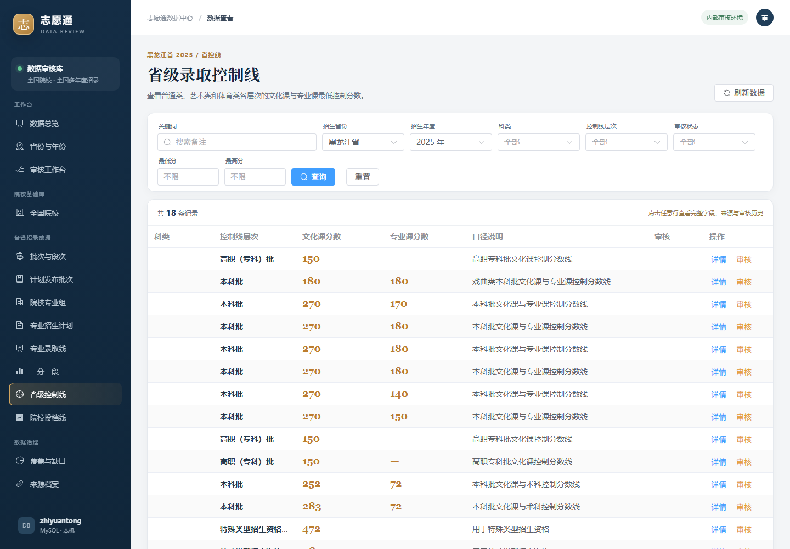
图 3 省级控制线：可按科类、层次、分数范围和审核状态筛选
- 普通类重点核对科类、层次、文化分；艺术体育类还要核对专业分或综合分口径。
- 复合文本（如文化成绩与体检、专业要求并列）应完整保留到备注，不要强行拆成单一分数。
- 同一省份同一年可能有特殊类型招生控制线、资格线、段线等，应通过层次和备注区分。

7.8 院校投档线
重点字段 | 常见风险
院校代码/名称 | 招生代码变更、简称或合并导致错配
专业组 | 新高考省份把院校线误当专业组线
投档分/最低位次 | 分数口径不一致、位次来自错误科类
志愿序号 | 平行志愿与顺序志愿字段含义不同
稳定 ID | 未匹配记录无法可靠关联院校基础库
批次/段次/层次 | 本科、专科、提前批、征集批混淆

7.9 覆盖与缺口
覆盖状态 | 使用口径
公开完整快照 | 按当前公开口径已获得完整可用快照，并能说明其范围
公开部分数据 | 仅覆盖部分批次、科类、学校、轮次或页面
暂无公开全量 | 未发现可公开获得的全量数据，可能仅有查询页或零散公告

- 记录数是当前导入量，不自动证明“完整”；完整性必须结合发布范围和缺口说明判断。
- 缺口备注应写清缺的是哪些批次、科类、轮次、文件或字段，而不是只写“数据不全”。

7.10 来源档案
- 核对来源类型、发布方、标题、发布日期、落地页、文件路径和内容哈希。
- 同一文件的哈希可用于发现重复导入或内容变更；网页标题相同不代表内容完全一致。
- 优先官方来源；转载页应标注转载发布方和原始来源，并谨慎用于最终结论。

8. 推荐审核流程
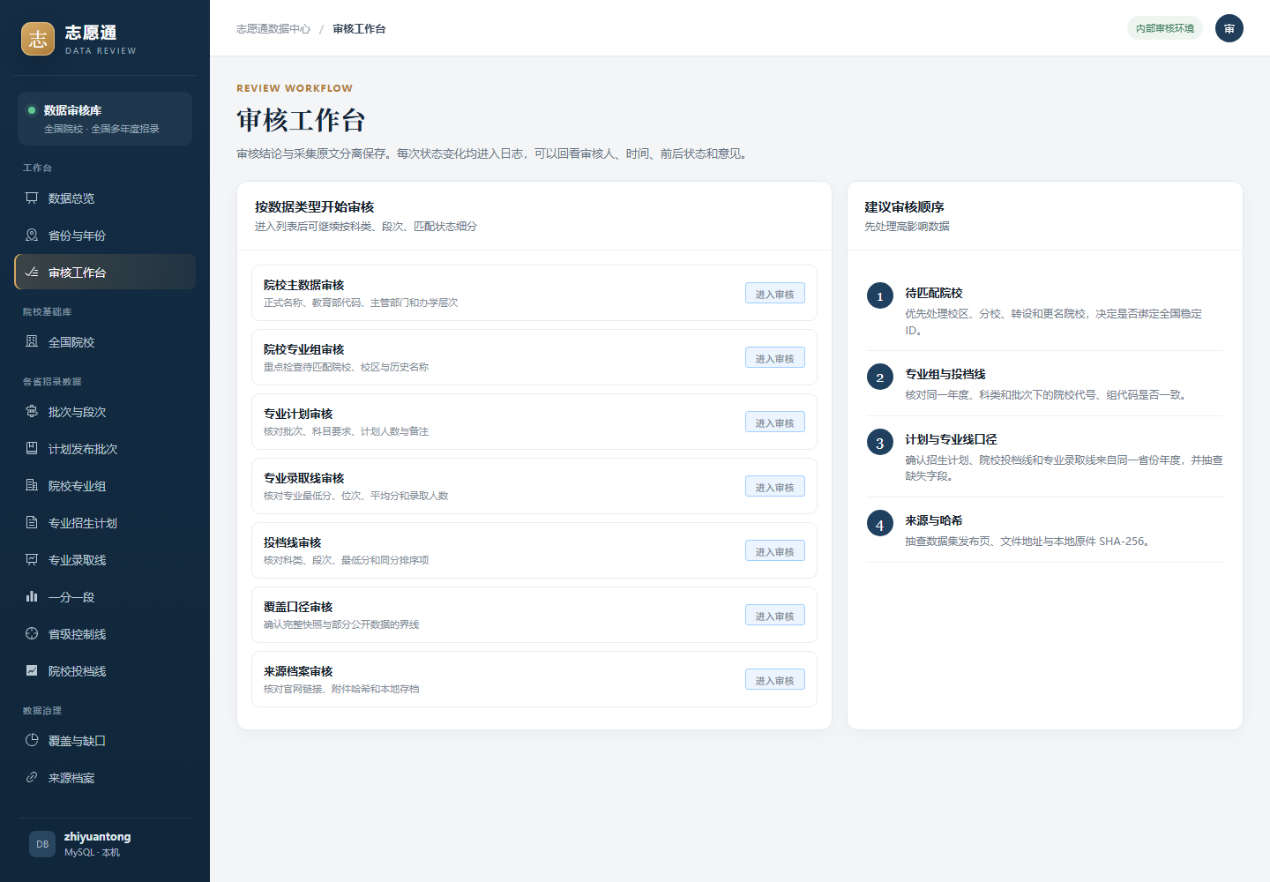
图 4 审核工作台：按数据依赖关系组织审核入口

8.1 为什么要按顺序审核
招录数据之间存在关联：院校基础库和代码映射不可靠，会继续影响专业组、计划、投档线和专业录取线。建议先处理主体与匹配，再处理数量和分数，最后核对覆盖与来源。
阶段 | 主要任务 | 完成判断
1. 主体与代码 | 全国院校、外部招生代码、别名和校区 | 学校稳定 ID 清晰，未匹配主体已形成处理结论
2. 结构与规则 | 批次段次、计划发布批次、院校专业组 | 省年口径、组代码和选科要求可验证
3. 数量与分数 | 专业计划、专业录取线、一分一段、省控线、投档线 | 关键值与来源一致，异常有备注
4. 覆盖与证据 | 覆盖缺口、来源档案、内容哈希 | 每类数据的完整性和证据链均有说明

8.2 每个省年的建议批次
1. 锁定省份和年份，记录本次审核范围、责任人和开始日期。
2. 查看覆盖与缺口，确定有哪些数据集、哪些为空、哪些仅部分覆盖。
3. 先筛选“未匹配”，处理院校和专业组关联问题。
4. 按批次和科类抽样核对计划、控制线、投档线和专业录取线。
5. 检查一分一段的连续性和累计人数逻辑。
6. 核对来源标题、发布方、日期、网页和哈希，补充缺口备注。
7. 回到审核状态筛选，确认“需复核”和“已驳回”都有明确的后续动作。

8.3 抽样与全量审核
关键控制线、来源档案、学校映射和异常记录建议逐条审核。数量庞大的计划和录取线可先按来源、批次、科类分层抽样，再对异常值、未匹配项和抽样失败的同批数据扩大检查。当前界面以逐条审核为主；不要把筛选结果误认为已批量改变状态。

9. 覆盖与来源管理

9.1 覆盖状态的审核方法
1. 确认省份、年份、数据集、科类和段次是否与备注描述一致。
2. 比较记录数与来源文件/页面的预计规模，注意分页、隐藏行和多个工作表。
3. 若只是部分批次或部分科类，选择“公开部分数据”，并精确写明缺口。
4. 只有在证据显示公开范围已完整纳入时，才使用“公开完整快照”。
5. 未找到全量公开数据时记录检索范围和日期，使用“暂无公开全量”，而不是制造空数据。

9.2 来源档案页面
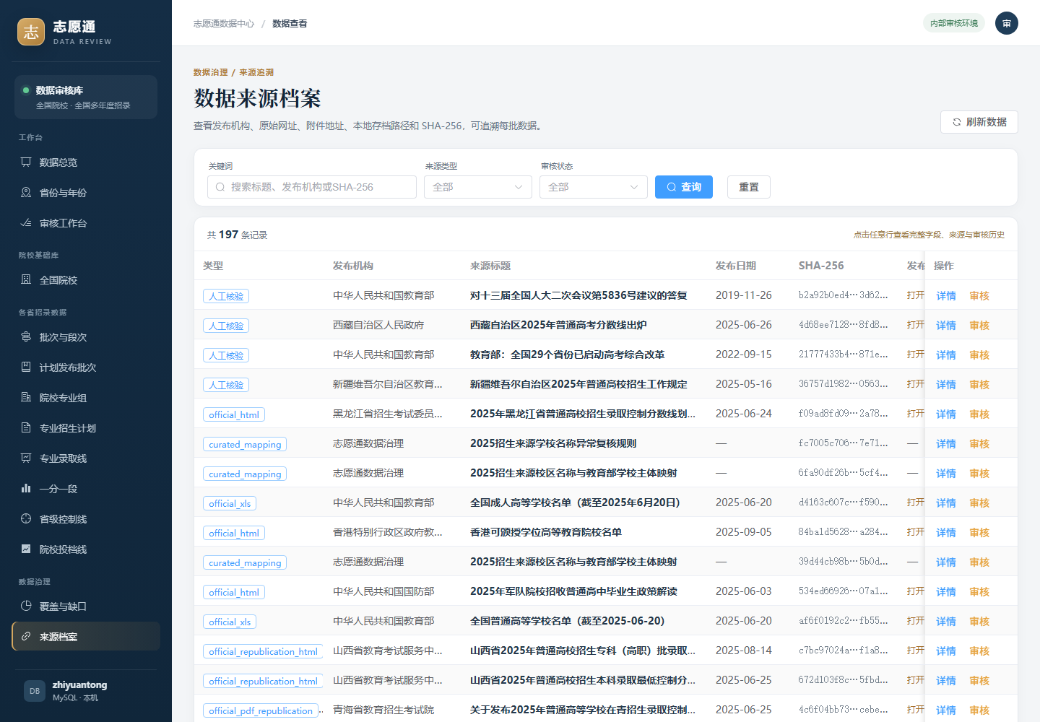
图 5 来源档案：集中保存发布方、标题、日期、落地页与内容哈希
来源类型 | 含义 | 审核重点
official_xls | 官方发布的 Excel/表格文件 | 文件版本、工作表、发布时间、哈希
official_html | 官方网页或查询页面 | 页面标题、发布日期、参数和可访问性
official_republication_html | 官方或权威渠道转载的页面 | 是否保留原始出处，内容是否完整
open_dataset_csv | 公开数据集 CSV | 许可、生成方式、字段映射、与官方口径差异

9.3 来源证据链
一条可靠证据链至少应能回答：谁发布、何时发布、发布了什么、原始网页在哪里、下载文件是哪一版、内容是否发生变化、哪些业务记录由它生成。审核时优先打开落地页；本地文件存在时再核对文件名、大小、哈希和解析范围。
网页失效时：不要删除已有来源档案。保留标题、发布日期、哈希和本地文件信息，并在审核备注中记录访问失败日期。

10. 常见审核场景

10.1 审核某省某年的全部数据
1. 从“省份与年份”选择目标省年，截图或记录初始状态。
2. 打开“覆盖与缺口”，列出已采集、部分采集和暂无公开全量的数据集。
3. 按第 8 章顺序进入各数据集，优先筛选待审核和未匹配。
4. 每完成一类，检查需复核/驳回记录的备注是否包含证据和后续动作。
5. 完成后回到矩阵，由负责人根据既定验收口径更新范围状态。

10.2 定位未匹配院校
1. 进入院校专业组、专业计划、专业录取线或投档线页面。
2. 将“匹配状态”设为“未匹配”，再按省年和批次缩小范围。
3. 核对招生代码、学校名称、历史名称和同名院校，查看全国院校的外部代码映射。
4. 证据明确后再修复映射；审核页面本身只保存审核结论，不直接改写映射。

10.3 核对一条分数线
1. 确认省份、年份、科类、层次、批次和段次。
2. 确认该记录是省控线、院校/专业组投档线还是专业录取线，避免类别混淆。
3. 比较分数、位次、志愿序号或专业分等字段，并确认空值是否来自源数据。
4. 打开来源页面定位原表位置；存在版本差异时记录版本和发布日期。
5. 提交已通过、需复核或已驳回，并写明依据。

10.4 核对数据导入结果
- 先看首页数量是否与导入预期接近，再按省年进入列表检查。
- 检查首尾分数、随机中段、特殊字符、前导零代码、长备注和空值。
- 检查来源档案和覆盖记录是否同步建立；只有业务表有数据并不代表导入完整。

11. 故障排查与常见问题
现象 | 可能原因 | 处理方法
页面无法打开 | 前端未启动或端口被占用 | 确认 5173 服务运行；检查地址和端口
页面能打开但列表报错/为 0 | 后端未启动、数据库连接失败 | 确认 8080 和 MySQL 3306；查看服务日志
筛选后无结果 | 省年、科类或审核状态组合过窄 | 点击重置，再逐项增加条件
保存审核失败 | 审核人为空、状态无效、后端或数据库异常 | 补全审核人；刷新后重试；仍失败则记录时间与记录 ID
来源网页打不开 | 页面下线、参数变化或网络限制 | 保留档案与哈希；尝试官方站点检索同标题；记录访问失败
列表滚动或加载较慢 | 每页数量过大或筛选范围太宽 | 改为 20/50 条并增加省年、批次或关键词
代码前导零丢失 | 源文件按数值列解析 | 标记需复核，回查原文件；代码字段应按文本处理
重复记录 | 多版本或重复来源导入 | 比较省年、批次、业务键、来源和哈希后再判断

11.1 常见问题
问：灰色省份是否表示官方没有数据？
答：不是。灰色只表示当前系统尚未采集该省年数据。应创建采集任务并在公开渠道继续检索。
问：提交“已通过”会修改分数或计划数吗？
答：不会。审核结论与原始业务数据分开保存，并新增审计日志。
问：为什么记录数很多，但覆盖状态仍是“部分数据”？
答：记录量不等于覆盖完整。可能仍缺批次、科类、征集轮次、部分学校或关键字段。
问：找不到来源时能否凭其他网站补齐？
答：可以把权威转载或开放数据作为线索，但必须登记来源类型和差异；关键结论仍应尽量回溯官方证据。

11.2 反馈问题时应提供
- 发生时间、操作页面、目标省份和年份。
- 记录 ID 或稳定 ID、使用的筛选条件、审核状态。
- 页面截图、错误提示、来源标题和来源地址。
- 问题能否复现，以及复现所需的最短步骤。

附录 A：审核前后检查清单

A.1 开始前
- □ 已确认本次省份、年份、数据集和批次范围。
- □ 已查看覆盖与缺口，知道哪些数据尚未收集或仅部分采集。
- □ 已确认来源档案可用，或已记录网页失效情况。
- □ 已明确抽样/全量策略和责任人。

A.2 单条记录
- □ 省份、年份、科类、层次、批次和段次上下文正确。
- □ 院校、专业组、专业代码与稳定 ID 关联合理。
- □ 分数、位次、计划数和人数与来源一致。
- □ 空值、复合分值和备注没有被错误解释。
- □ 来源标题、发布日期、网页和哈希足以支持结论。
- □ 审核状态选择恰当，备注包含必要证据和后续动作。

A.3 完成后
- □ 需复核和已驳回记录均有明确原因。
- □ 覆盖记录与实际导入范围一致。
- □ 来源档案没有遗漏，重复来源已通过哈希辨别。
- □ 已刷新页面并抽查审核状态与历史记录。
- □ 已向后续负责人移交未完成项。

附录 B：字段速查
字段/术语 | 说明
稳定 ID | 系统内部用于跨来源、跨年份关联同一业务主体的标识
外部代码 | 教育部代码、各省招生代码或来源系统代码，需注明适用范围
专业组 | 新高考招生组织单元，通常带选科要求和组代码
最低位次 | 在指定省年和科类口径下，与最低分对应的排名位置
同分人数 | 该分值上的考生数量
累计人数 | 达到该分值及以上的累计人数，具体以省级公布口径为准
内容哈希 | 对来源文件内容计算的指纹，用于识别重复和变更
覆盖状态 | 描述公开数据可得性与当前采集完整性，不等同于审核状态
审核状态 | 描述单条记录的业务审核结论，不直接修改原始值

附录 C：使用边界
本系统是数据采集和审核工具，不替代各省教育考试院、教育部阳光高考平台或高校官方发布。面向考生展示或用于志愿决策前，应再次校验最新政策、招生章程、选科要求、计划变更和正式录取口径。
本文档中的数量为编制时系统快照，仅用于说明界面和操作。数据重新导入、覆盖或审核后，首页指标会实时变化。

